Oficio Nº 19.407
rrp/com
S.21ª/372ª

VALPARAÍSO, 22 de abril de 2024

Tengo a honra comunicar a US. que la Cámara de Diputados, en sesión de esta fecha, tomó conocimiento de la nota enviada por las diputadas y diputados Stephan Schubert Rubio, Cristián Araya Lerdo de Tejada, Chiara Barchiesi Chávez, Juan Irarrázaval Rossel, Harry Jürgensen Rundshagen, José Carlos Meza Pereira, Benjamín Moreno Bascur, Agustín Romero Leiva, Luis Sánchez Ossa y Cristóbal Urruticoechea Ríos, mediante la cual informan que han decidido retirar de tramitación el proyecto de ley que modifica la ley N° 21.430, para incorporar como vulneración del derecho a vivir en familia, las acciones destinadas a perjudicar la relación del hijo común con el otro progenitor, correspondiente al boletín N° 16.749-18.

Lo que tengo a honra poner en vuestro conocimiento, por orden de la señorita Presidenta de la Cámara de Diputados.

Dios guarde a US.
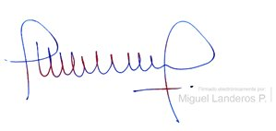

MIGUEL LANDEROS PERKIĆ
Secretario General de la Cámara de Diputados

